Cine Club Universitario

La Linterna Mágica

Centro de Estudios Regionales

Circulo de la Prensa - Mendoza 240

Martes 21 de Mayo 2022

20.30 hs.

Cine Nuevo Cine Coreano

Ficha Técnica

Título Original: “Salinui chueok (Memories of Murder)”

Director : Bong Joon-ho

Producción: CJ Entertainment

País: Corea del Sur

Año: 2003

Género: Intriga-Thriller

Duración: 130 min.

Idioma: Coreano

Sinopsis
Corea del Sur, 1986. Una joven aparece brutalmente violada y asesinada. Dos meses después, se producen una serie de violaciones y asesinatos en circunstancias similares. Para buscar al asesino, se organiza un destacamento especial, encabezado por un detective de la policía local (Park Doo-man) y un detective de la policía de Seúl (Seo Tae-yoon), que ha solicitado ser asignado al caso.

Critica:

Mélange es una palabra francesa que se traduce con “mezcla”. Se supone, entonces, que se han tomado diferentes elementos, cada uno con su proprio origen, y se los han mezclado (ils ont eté mélangés) para producir algo nuevo, algo que antes no existía de por sí y que ahora tiene una forma. El producto final, por esta razón, descuida de los cánones normales que se ponen en marcha a la hora de justificar la presencia de un objeto: el “esto es” se ve abandonado por un más preciso “esto, ¿qué es?”. Desde un punto de visa estético, una mélange puede llevar a resultados un poco negativos, ya que la estructura de la obra resultaría salir de la conformidad que una tipología (un genero) le otorga, pero, desde uno psicológico o más bien social, la imposibilidad de trazar unos bordes definidos pone de manifiesto la realidad del elemento al que nos enfrentamos, realidad que se define con la cercanía entre la obra de arte y la realidad que experimentamos. Nuestra vida, dicho de otro modo, es un mosaico que supone cierto grado de lo caótico.

La película de Bong Joon-ho supone así un acercamiento capaz de salir de las estructuras preconcebidas de las que tenemos no solo cierto conocimiento sino que nos llevan a catalogar cada producto según ciertos patrones bien definidos. Película divertida, película grutesca, película desoladora, película de terror, película histórica. Y mucho más. Se encuentran en ella casi todos los aspectos de la comedia humana, definición esta de una representación teatral (efectivamente, el guión está basado en una obra teatral de Kim Kwang-lim) en la que no siempre se puede prever cómo va a acabar la faena. La destrucción de lo que esperaríamos (decepción positiva) se une a una necesidad por parte de Joon-ho de cambiar las reglas de los juegos para que el juego mismo pueda seguir existiendo.

Película sobre el ser humano, entonces, aquí entendido en tanto ser capaz de pasar de un extremo al otro. Lo que pensamos ser y lo que realmente somos se desarrollan en un análisis psicológico de primer nivel, ya que los personajes pasan por una serie de experiencias que llevan a un cambio (o a una descubierta) radical en su manera de ser y de relacionarse con su contexto. Y, demostración de una estructura radicalmente excelente, este cambio es lo que pasa también con el público, ya que el espectador acaba en una situación de absoluta incomodidad mental, desolación esta al que se ve sometido por una dirección de absoluta perfección. Memories of Murder es entonces lo que se define como una obra de arte, un producto capaz de cruzar los bordes de las limitaciones temporales y geográficas, desarrollando un texto que sigue una voluntad de analizar los elementos básicos del ser humano, más allá de las posibles limitaciones culturales.

De obra maestra, por lo tanto, se trata. Lo que ha creado Joon-ho es un estudio pormenorizado de la psique humana, pero no tanto del serial killer sino de los policías que intentan detenerlo (¿lograrán hacerlo?). Y la falta de un camino perfecto, de un movimiento del punto A al punto B, la presencia de fuerzas centrípetas (acercarse al asesino) y centrífugas (alejarse del asesino) llevan a un laberinto del cual cuanto más intentamos salir tanto más nos encontramos atrapados, incapaces de encontrar una salida. Se complican las cosas y en esta confusión el espectador pierde sus coordenadas, aquellos elementos abstractos que forman parte de la estructura mental que rige nuestro comportamiento y, sobre todo, nuestra capacidad de leer y catalogar el mundo. Volvemos así a la mezcla, al concepto de mélange, y a como la forma final del producto, en su presentar una cara confusa, demuestra como la indisciplinalidad rebuscada, arquitecturalmente ideada, puede ser llevar a una excelencia artística en las manos de alguien que sabe cómo organizar el desorden.

¿Qué se le dona, al final de la visión, al espectador? ¿Qué es lo que le queda? Dejando por un lado la estética y el juego estructural, tendríamos que hablar del concepto de justicia, de retribución. Se trata, aquí, de una necesidad humana que va más allá del cliché de “el malo tiene que pagar” (con su muerte, con su derrota económica, con lo que sea). Defraudarle o premiarle al público, de todas formas, no supone una resolución clara, sino un acto de establecimiento de un diálogo más justo. Memories of Murder esquiva así la doble dificultad del final feliz o del final infeliz; la realidad de lo que vivimos, el escenario concreto en el que nos movemos, hace que se derrumben los cánones clásicos del cine de género (y no solo), e introduce la acción del remordimiento, de la impotencia, así como de la vida que tiene que seguir adelante. Obra inolvidable, entonces que sólo nos pide que la experimentemos en su inacabable perfección.

http://www.elespectadorimaginario.com/memories-of-murder/

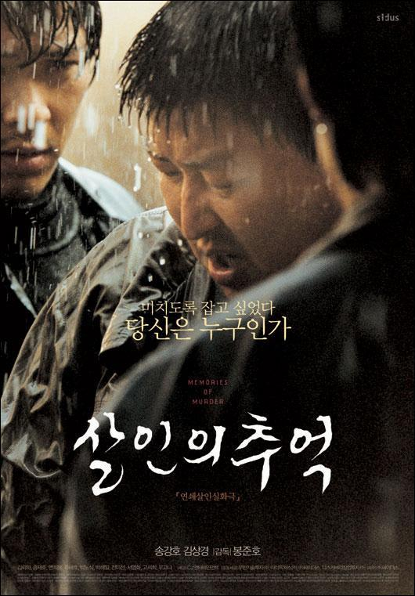

AUSPICIAN “La Linterna Mágica”:

Circulo de la Prensa

